- Компенсация расходов на оплату стоимости проезда в ежегодный отпуск работникам и членам семьи
- Доплата к отпуску в размере одного должностного оклада
- Оплачиваемые дополнительные отпуска социального характера (в связи с регистрацией брака, с рождением детей и др.)
- Компенсация санаторно-курортного лечения
- Компенсация санаторно-курортного отдыха
- Решение жилищных вопросов (предоставление корпоративного жилья, предоставление беспроцентных займов)
- Единовременное пособие при трудоустройстве
- Стимулирующие надбавки к заработной плате
- Работа с кадровым резервом
- Научно-технические семинары
- Наставничество
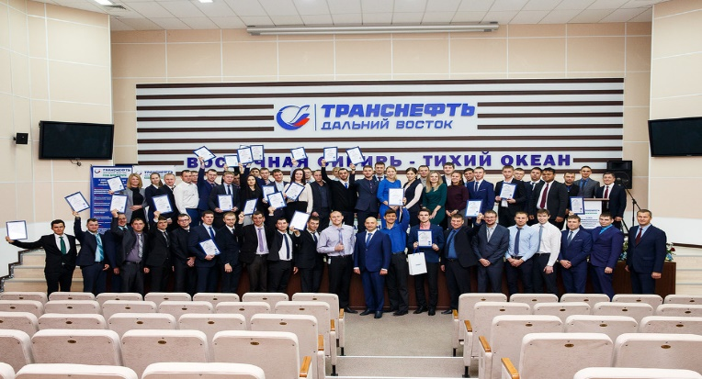
- Адаптация молодых специалистов

ИНФОРМАЦИЯ
Если у Вас возникли вопросы по трудоустройству, Вы можете обратиться по следующим телефонам или направить резюме на электронный адрес:
Начальник отдела кадров РНУ «Дальнереченск»
  - Пухленко Галина Васильевна
8 (42356) 3-01-14
PuhlenkoGV@dln.dmn.transneft.ru

  - Перечень документов для рассмотрения:
- Анкета для Управления безопасности (с фотографией) (При заполнении просим указывать, что информация получена на Ярмарке вакансий)
- Копия паспорта (фотография и прописка)
- Копии дипломов, удостоверений
- Копия трудовой книжки

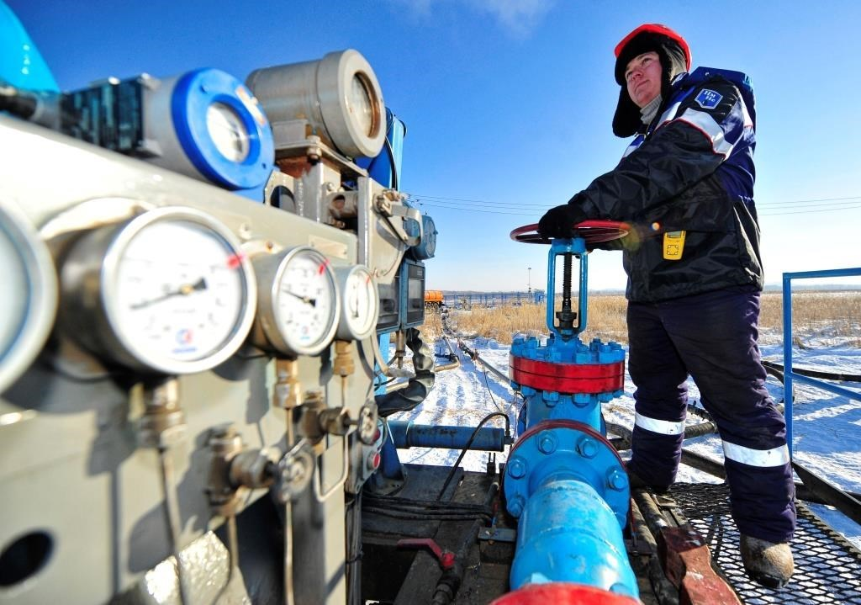

ООО «Транснефть – Дальний Восток» – это команда из более чем 3 тысяч профессионалов, объединенных одним важным делом – стабильной и безаварийной перекачкой нефти по трубопроводной системе «Восточная Сибирь – Тихий океан». На данный момент «ВСТО-II» – это грандиозная система нефтепровода общей протяженностью 2348 км.
Пролегая по маршруту: г. Сковородино – г. Хабаровск – порт Козьмино, «ВСТО-II» делает возможным реализацию стратегических планов по развитию топливно-энергетического комплекса Российской Федерации – транспортировку нефти в страны Азиатско-Тихоокеанского региона.
В подчинении у ООО «Транснефть – Дальний Восток» два районных нефтепроводных управления в городах Белогорск и Дальнереченск, четырнадцать нефтеперекачивающих станций, линейно эксплуатационный участок «Биробиджан", три центральных ремонтных службы, две базы производственного обеспечения.
ООО «Транснефть – Дальний Восток» – это стабильная заработная плата, хороший социальный пакет, вознаграждение по результатам работы за год, ДМС, оборудованные всем необходимым рабочие места.

ООО «Транснефть – Дальний Восток» является гарантом социальной стабильности в местах своего присутствия.
•Обучение персонала практическим навыкам в условиях, максимально приближенных к реальному производству;
• Отработка навыков поведения персонала в нештатных и аварийных ситуациях;
• Проведение оценки квалификаций;
• Проведение конкурсов профессионального мастерства;
• Обучение практическим навыкам и проведение оценки квалификаций работников;
• Обучение студентов навыкам рабочих профессий во время прохождения практики;
• Профориентационная работа со школьниками.
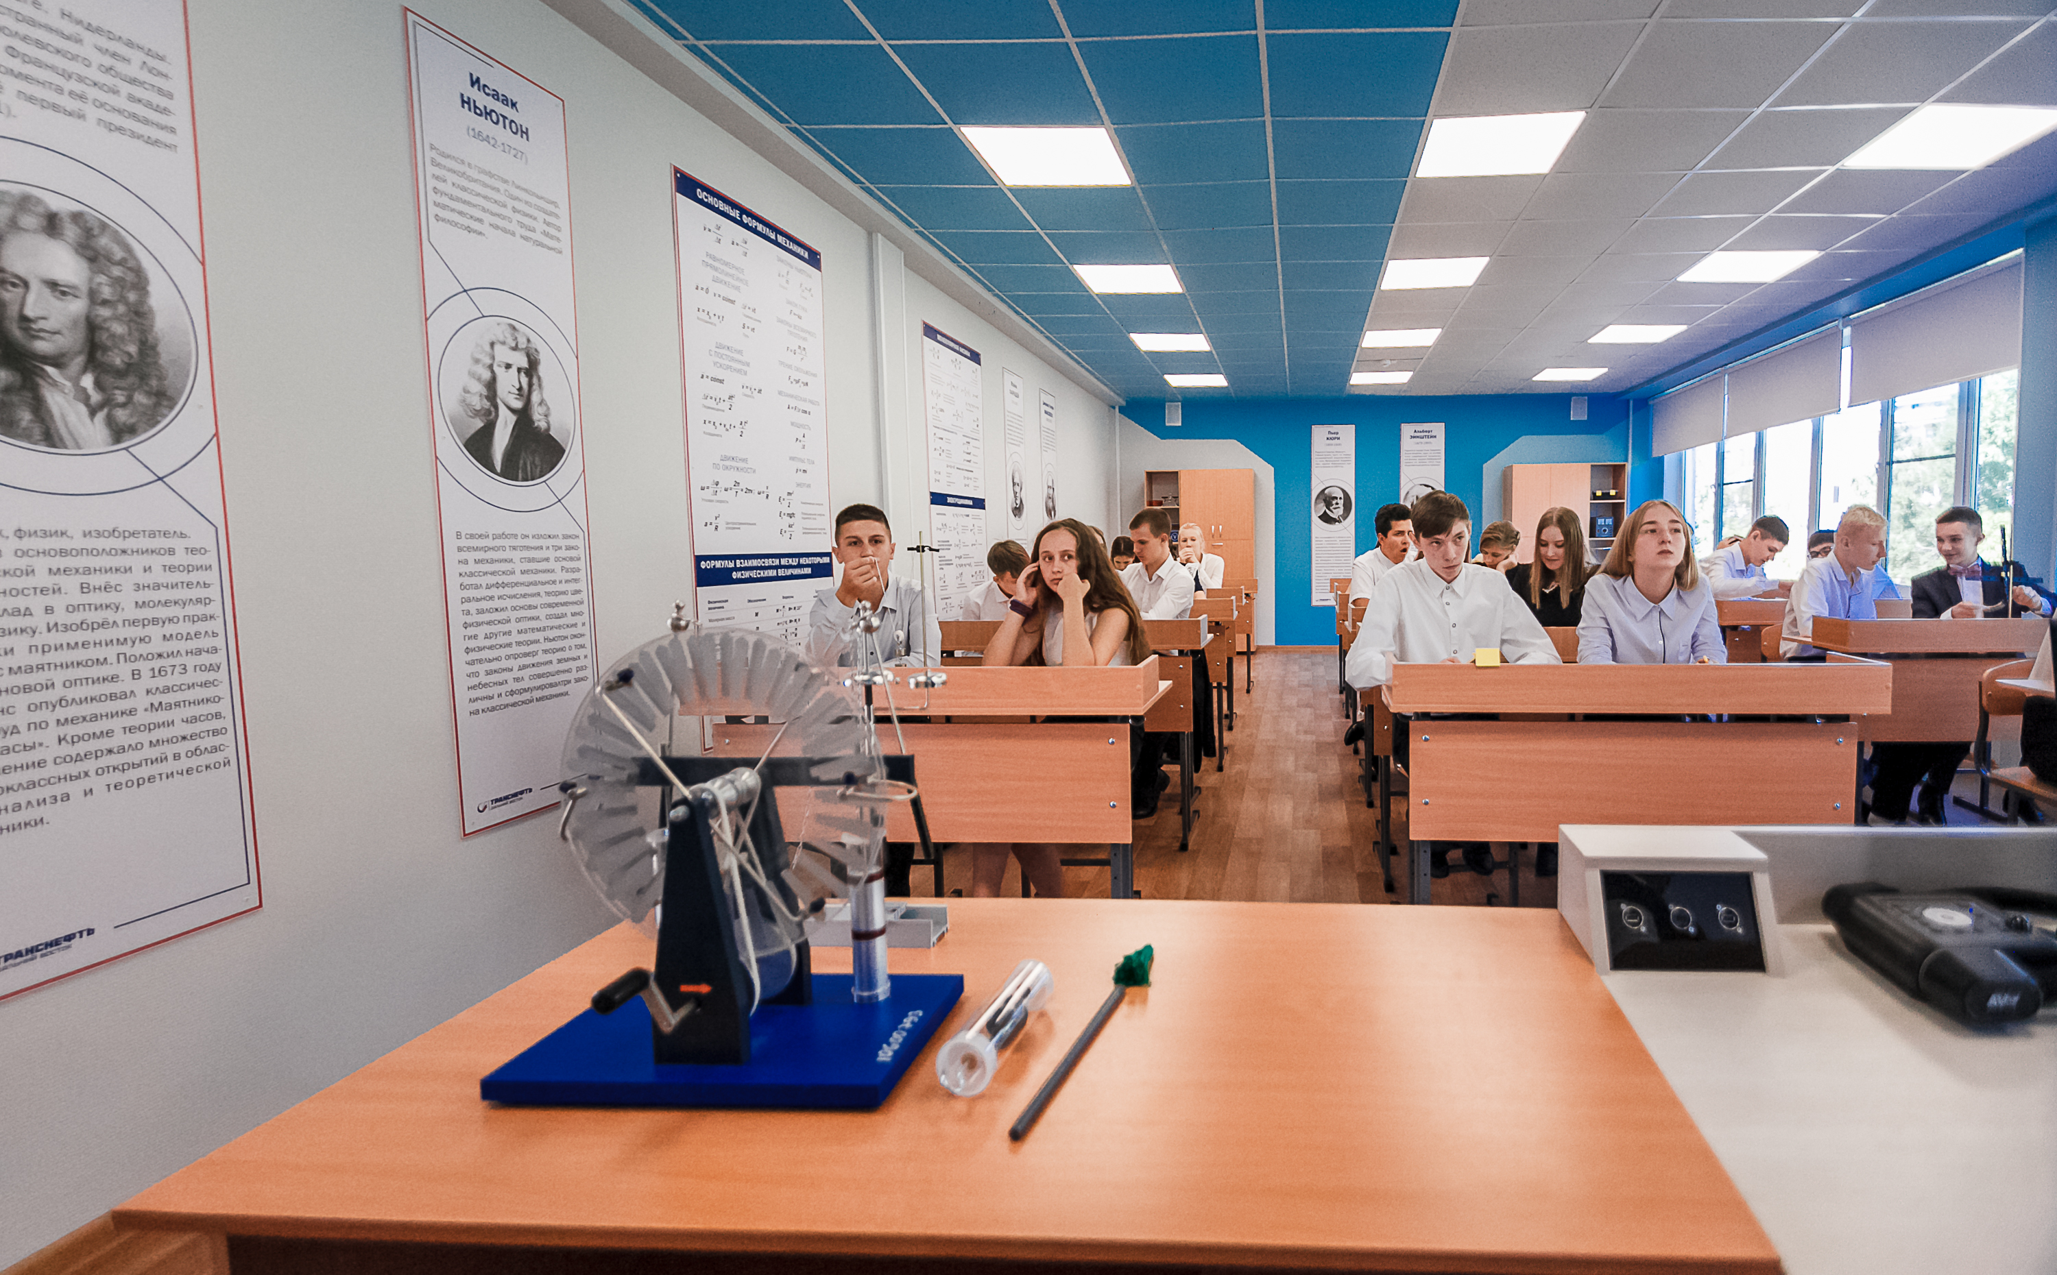
Социальные льготы и гарантии

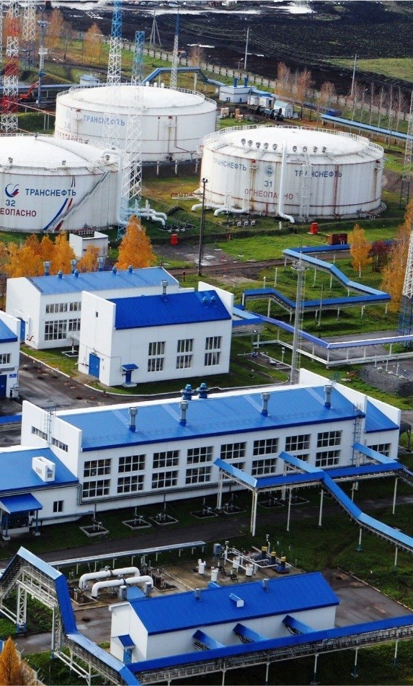
- Ежемесячная компенсация части фактических затрат за содержание детей в детских дошкольных учреждениях;
- Предоставление новогодних подарков работникам, имеющих детей в возрасте до 16 лет;
- Оказание материальной помощи многодетным семьям работников Общества, имеющим трех и более детей на каждого несовершеннолетнего ребенка, а также на детей до 23 лет (включительно), обучающихся в учебных заведениях на очной форме обучения, аспирантов, ординаторов, интернов, студентов;
- Работникам, в связи с утратой или повреждением имущества в результате пожара, стихийного бедствия или иных непредвиденных обстоятельств (хищение имущества, авария систем водоснабжения, отопления и др.) по решению Правления Общества может быть выплачена единовременная материальная помощь;
- Выделение единовременной материальной помощи в размере 0,5 оклада (тарифной ставки) каждому работнику, впервые вступающего в брак, проработавшего не менее одного года в системе ПАО «Транснефть» на момент вступления в браки другие льготы и гарантии, согласно Коллективного договора.

- Работникам при рождении или усыновлении ребенка, оказывается единовременная материальная помощь.

